Московский институт инженеров железнодорожного транспорта

Кафедра "Электронные вычислительные машины"

Лабораторная работа №3

“Принтер”

Выполнил: студент группы ЭВМ-511
Скрылёв П.А.

Проверил: Богодистова Е.С.

МОСКВА
1998
Задание
- Обеспечить печать в текстовом режиме своей фамилии - расширенными символами, имени - символами с дополнительным межсимвольным расстоянием (выбирается самостоятельно), и отчества - символами двойной высоты, в одной строке ив трех последовательных строках.

- а) Создать на бумаге в режиме DRAFT образ для первой буквы своей
фамилии.
б) Загрузить символа этот образ в знакогенератор в ASCII-код 83.
в) Обеспечить эмуляцию печати своей фамилии в текстовом режиме с использованием этого символа в старом образе.
г)Переключившись на загружаемый знакогенератор, обеспечить эмуляцию печати своей фамилии в текстовом режиме с использованием этого символа в новом образе.

- 3.Обеспечить печать во всех четырсх графических режимах своих инициалов высотой в две графические строки. Объяснить различия в полученном изображении.

Структура принтера

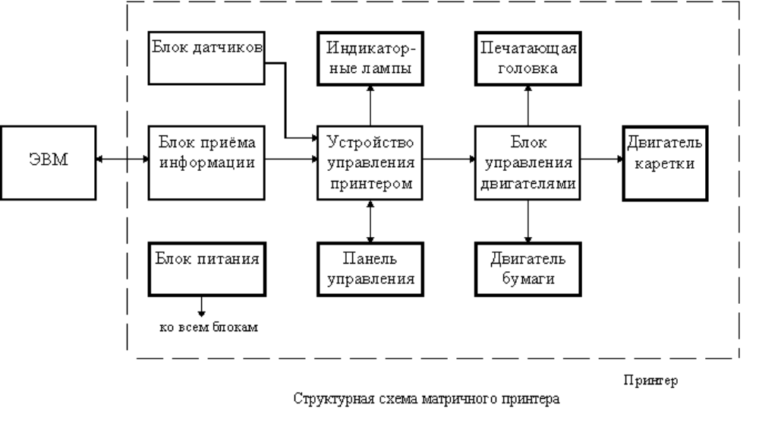

Эскизы созданных образов на бумаге "в клетку" и результаты кодирования.

Символ для знакогенератора
00 | 00 | 3e | 4f | 41 | 41 | 22 | 00 | 00 | 00 | 00
 |  |  | 
Символы для графического режима

00 | 00 | 3f | 30 | 30 | 30 | 30 | 3f | 00 | 00 | 00 | 00 | 00 | 00 | 0f | 30 | 30 | 30 | 30 | 0c | 00 | 00

00 | 00 | ff | ff | 00 | 00 | 00 | ff | 00 | 00 | 00 | 00 | 00 | 00 | fc | ff | 03 | 03 | 03 | 0c | 00 | 00

Командные файлы
Задание 1.
\esc w\1 Скрылев \esc w\0
\esc W\1 Павел \esc W\0
\esc \32 \80 Александрович

Задание 2.
\esc &\1 \83 \83 \167 \0 \0 \0x3e \0x4f \0x41 \0x41 \0x22 \0 \0 \0 \0 Скрылев
\esc %\1 \83 \esc %\0 крылев

Задание 3.
\esc 1
\esc K\22 \0 \0 \0 \0x3f \0x30 \0x30 \0x30 \0x30 \0x3f \0 \0 \0 \0;
\0 \0 \0xf \0x30 \0x30 \0x30 \0x30 \0xc \0 \0
\esc K\22 \0 \0 \0 \0xff \0xff \0 \0 \0 \0xff \0 \0 \0 \0;
\0 \0 \0xfc \0xff \3 \3 \3 \0xc \0 \0
\esc L\22 \0 \0 \0 \0x3f \0x30 \0x30 \0x30 \0x30 \0x3f \0 \0 \0 \0;
\0 \0 \0xf \0x30 \0x30 \0x30 \0x30 \0xc \0 \0
\esc L\22 \0 \0 \0 \0xff \0xff \0 \0 \0 \0xff \0 \0 \0 \0;
\0 \0 \0xfc \0xff \3 \3 \3 \0xc \0 \0
\esc Y\22 \0 \0 \0 \0x3f \0x30 \0x30 \0x30 \0x30 \0x3f \0 \0 \0 \0;
\0 \0 \0xf \0x30 \0x30 \0x30 \0x30 \0xc \0 \0
\esc Y\22 \0 \0 \0 \0xff \0xff \0 \0 \0 \0xff \0 \0 \0 \0;
\0 \0 \0xfc \0xff \3 \3 \3 \0xc \0 \0
\esc Z\22 \0 \0 \0 \0x3f \0x30 \0x30 \0x30 \0x30 \0x3f \0 \0 \0 \0;
\0 \0 \0xf \0x30 \0x30 \0x30 \0x30 \0xc \0 \0
\esc Z\22 \0 \0 \0 \0xff \0xff \0 \0 \0 \0xff \0 \0 \0 \0;
\0 \0 \0xfc \0xff \3 \3 \3 \0xc \0 \0

